GE Übergangsspannverbinder

Geberit

Eigenschaften

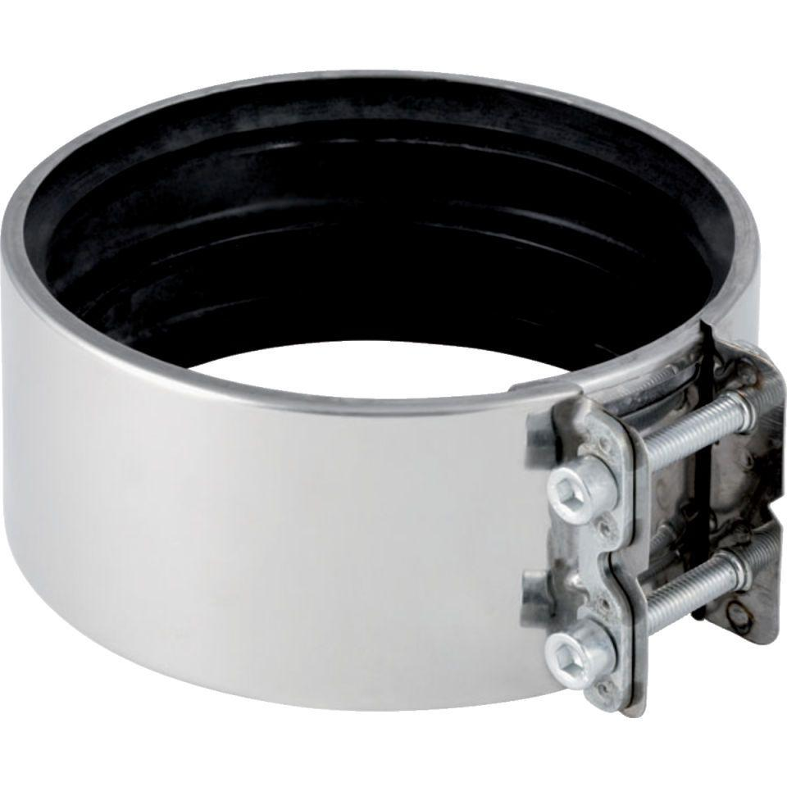

Werkstoff

Edelstahl